Vydejte se po všech rohatých až k Mikulášské nadílce v táborské zoo
29. 11. 2022, Tábor – Že má čert kromě kopyta a ocasu také rohy, ví každé malé dítě. Ale dokázali byste vyjmenovat všechna zvířata žijící v táborské zoologické zahradě, která jsou rohy také obdařena? Pokud si nejste jistí, vydejte se tuto sobotu 3. prosince na speciální Mikulášskou stezku po všech rohatých. Na nejrychlejší na jejím konci čeká Mikulášská nadílka.
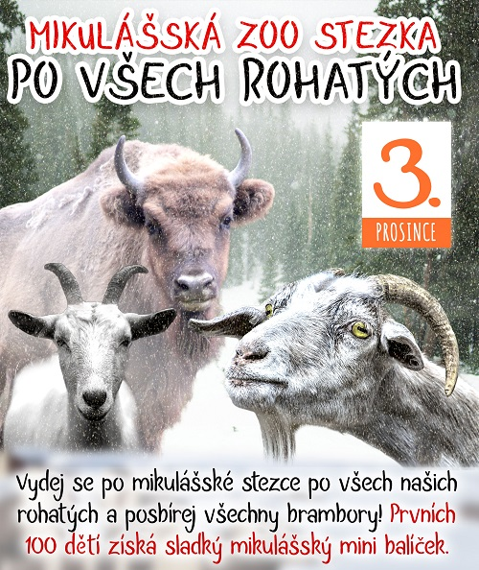
„První prosincové dny jsou každoročně ve znamení strachu z blížících se čertů. Hlavně ty nejvíc zlobivé děti slibují, že už určitě a stoprocentně budou hodné. Jen když k nim nepřijdou čerti. Strach z těchto pekelníků je pochopitelný – vypadají děsivě a se zlobivci nemají žádné slitování. V naší zoo jsme se však rozhodli, že tentokrát dětem ukážeme, že ne všechna rohatá stvoření jsou děsivá. U nás máme spoustu zvířat, která se pyšní rohy, a všechna jsou moc milá a určitě nikoho do pekla neodnesou. I když takový mnohasettunový zubr by to jistě s přehledem dokázal. Ve skutečnosti i tohle majestátní zvíře je spíše plaché a nekonfliktní,“ říká mluvčí ZOO Tábor Filip Sušanka.
Nejen se zubrem evropským, jehož návratu do rozlehlých přírodních rezervací se táborská zoo věnuje, se seznámí návštěvníci zoo už tuto sobotu 3. prosince. „Speciální Mikulášská zoo stezka zájemce provede po všech rohatých naší zoo. Uvidíte, že rohy nemají jen velcí zubři, ale také spousta dalších zvířat. U každého stanoviště bude drobný úkol. Ti, kteří je vyluští jako první, získají Mikulášský balíček,“ doplňuje mluvčí zoo Sušanka.

Rozlohou největší zoologická zahrada jižních Čech ZOO Tábor patří k nejmladším zahradám v Česku. Vznikla v květnu 2015 poté, co ji od insolvenčního správce koupil pražský developer a biolog Evžen Korec. Tím ji zachránil před likvidací a rozprodáním zvířat. Pro veřejnost byla ZOO Tábor otevřena o měsíc později. V roce 2021 ji navštívilo 110 tisíc lidí. Aktuálně je otevřená pouze o víkendech a státních svátcích od 9:00 do 16:00.
Hlavním posláním zoo je chov a ochrana ohrožených druhů zvířat. Nejvýznamnějším projektem táborské zoo je reintrodukce zubra evropského do přírodních rezervací v Evropě. Podrobnosti o návratu tohoto majestátního tvora a možnosti, jak tento projekt podpořit, lze nalézt na webu www.zazubra.cz. Aktuálně v ZOO Tábor žije přes 380 zvířat více než 70 živočišných druhů. Generálním sponzorem je EKOSPOL.

  - Kontakt pro média
Filip Sušanka
M: (+420) 606 688 787
T: (+420) 233 372 021
E: media@zootabor.eu
W: www.zootabor.eu

